Dokumentation Modul 141 Datenbank

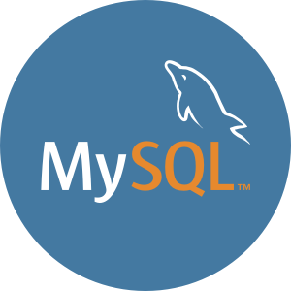

Autor: David Reymond, Paulo Lalicata, Noah Isenschmid, Simeon Aeberli

Ort: Berufsfachschule Gibb IET Bern

Lehrperson: Herr Beutler Gerhard

Inhaltsverzeichnis

1.0 Einleitung 3

2.0 Übersicht Systeme 3

2.1 Linux Server (vmLS5) 3

2.2 Windows Client (vmWP1) 3

2.3 Linux Server als Router (vmLF3) 3

3.0 Vorbereitung 4

3.1 Modulspezifische Debianpakete 4

3.2 Taggen der VMs 4

4.0 MySQL Server + MySQL Workbench 5

4.1 Erläuterung Vorgehen 5

4.2 MySQL Server Installation und Konfiguration 5

5.0 Datenbank 6

5.1 ERD 6

5.2 SQL Init Skript 7

5.2 Erstellung und Konfiguration der DB 8

6.0 Abfrage über das Netzwerk (Applikation) 9

6.1 Erklärung 9

6.2 Installation gna (Webserver) 9

7.0 Query für den Webserver 10

7.1 Erklärung 10

7.2 gna.conf.yml File SQL Querys 10

8.0 Firewall 11

8.1 ufw Konfiguration Linux 11

# Einleitung

Wir haben in diesem Modul die Aufgabe bekommen, eine Datenbank aufzubauen und unser Resultat zu präsentieren. Für unser Projekt haben wir uns für eine Linux Umgebung entschieden, die Läuft auf einer Linux Server VM, so wie die MySQL Workbench, die läuft auch auf einer VM, nämlich auf einer Windows 11 VM, von dort aus kann auf den Linux Server zugegriffen werden auf die MySQL Server Instanz.

# 2.0 Übersicht Systeme

## 2.1 Linux Server (vmLS5)

Als MySQL Server Host, haben wir uns für den Linux Server entscheiden, da wir in der Gruppe schon Erfahrung hatten mit Linux und im Zusammenhang Linux Server und MySQL.

Diese VM hat folgende Specs:

- CPU: 1 Core

- RAM: 4 GB

- Hard Disks: Hard Disk (ISCSI) 8 GB

Hard Disk 2 (ISCSI) 5 GB

Hard Disk 3 (ISCSI) 5 GB

Hard Disk 4 (ISCSI) 5 GB

Hard Disk 5 (ISCSI) 5 GB

## 2.2 Windows Client (vmWP1)

Die Datenbank wollten wir über die MySQL Workbench bearbeiten und managen. Dazu haben wir uns für die Windows 11 VM entschieden.

Diese VM hat folgende Specs:

- CPU: 2 Cores

- RAM: 4 GB

- Hard Disks: Hard Disk (ISCSI) 64 GB

## 2.3 Linux Server als Router (vmLF3)

Als Router machten wir den Gebrauch von der vmLF3, da die beiden anderen VMs (vmWP1 und vmLS5) im gleichen Netz sein mussten. Das konnten wir durch diese VM als Router verwirklichen.

Diese VM hat folgende Specs:

- CPU: 1 Core

- RAM: 1 GB

- Hard Disk: Hard Disk (ISCSI) 5 GB

- Network Adapter: NAT oder Bridged

- Network Adapter 2: Custom (VMnet 1) (*Das LAN-Segment für die vmLS5 und vmWP1*)

# 3.0 Vorbereitung

## 3.1 Modulspezifische Debianpakete

Für dieses Modul brauchte es ein paar spezifische Pakete, die man zuerst installieren musste.

Für dieses Projekt mussten wir .deb Pakete installieren können. Dafür braucht es folgende zwei Befehle:

- *sudo apt install gdebi* (gdebi ist die Software die es braucht um .deb Pakete zu installieren)

## 3.2 Taggen der VMs

Als erstes mussten wir unsere VMs "taggen", um sicher zu gehen, dass wir die VMs nicht von den Anderen übernehmen.

Das haben wir für die Linux Server VM gemacht:

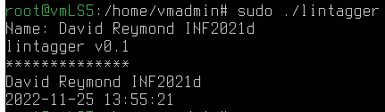

Das haben wir mit dem Tool "lintagger" gemacht.

Und für die Linux VM haben wir dasselbe gemacht:

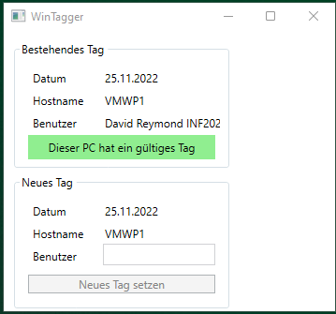

Für die Windows VM haben wir es mit dem Tool "Wintagger" gemacht.

# 4.0 MySQL Server + MySQL Workbench

## 4.1 Erläuterung Vorgehen

Unser Plan war es, eine Verbindung von der Windows 11 VM (vmWP1) zu dem MySQL Server zu machen, der auf der vmLS5 läuft. Damit wir von dieser Windows VM die ganze Datenbank mit einem GUI bearbeiten und managen konnten.

Damit wir das zustande brachten, mussten wir einige Konfigurationsschritte machen, damit das ganze geklappt hatte. Diese werden in den folgenden Kappiteln weiter beschrieben.

## 4.2 MySQL Server Installation und Konfiguration

Als erstes installieren wir den MySQL Dienst auf den Linux Server wie folgt:

|  |  |  |
| --- | --- | --- |
| **Bild / Befehl** | **Beschriebung** | **Nr.** |
|  | Als erstes updaten wir den "package index" auf unserem Server | 1 |
|  | Hier installieren wir den MySQL Server | 2 |
|  | Mit diesem Befehl gehen wir sicher, dass der MySQL Server auch wirklich läuft. | 3 |

Seit dem Juli 2022, gibt es ein Problem mit dem root Account, wenn man diesen nicht weiter konfiguriert, dass heisst man bekommt folgenden Error, wenn man auf die MySQL Konsole mit dem root Account zugreifen will:

Der Fix funktioniert folgendermassen:

|  |  |  |
| --- | --- | --- |
| **Bild / Befehl** | **Beschreibung** | **Nr.** |
|  | Wir gehen in die MySQL CLI rein. | 1 |
|  |  | 2 |
|  |  | 3 |

## 4.3 Datenbankbenutzer

Wichtig ist, dass es zwei Datenbankbenutzer gibt. Nämlich einer, der nur Leseberechtigung hat und einer der auch modify Rechte hat.

- Der Benutzer david ist der mit den modify Rechten, dieser wird für das bearbeiten und erstellen der DB gebraucht.

- Der Benutzer dbread ist der Benutzer mit nur Leserechten. Dieser wird verwendet für den Webserver, um dort die Dateneinträge zu lesen.

# 5.0 Datenbank

## 5.1 ERD

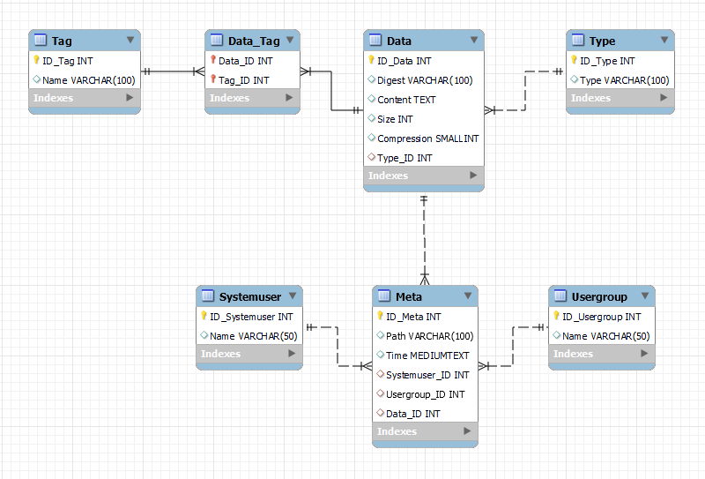

## 5.2 SQL Init Skript

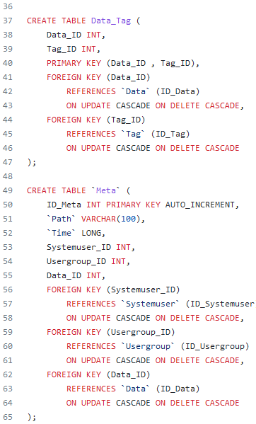

## 5.2 Erstellung und Konfiguration der DB

|  |  |
| --- | --- |
| **Bild** | **Beschreibung** |
|  | In diesem Schritt erstellen wir ein neues Schema, also eine neue Datenbank, in der wir die Daten importieren. Dazu drückt man einfach rechtsklick auf das "SCHEMA" und wählt "neues Schema" aus. |
|  | Nach der Erstellung, ist sie bei den "SCHEMAS" ersichtlich. |
|  | Um die CSV Datei von Paulo zu importieren, drückt man rechtsklick auf "Tables" und wählt "Table Data Import Wizard" aus. |
|  | Hier wählt man den jeweiligen Pfad, wo sich die CSV Datei befindet. |
|  | Hier wählen wir aus, ob eine existierende Tabelle verwendet werden soll, oder eine neue erstellt werden soll. Wir haben noch keine, also erstellen wir eine. |
|  | Hier sehen wir dann schon die Daten, die Importiert werden. Damit alles funktioniert überprüfen wir, ob die Datentypen stimmen. Also ein Text auch wirklich als Text erkennt wurde, oder Zahlen wirklich ein "INT" als Datentyp haben. Also Encoding wählen wir utf-8, weil das alles an Zeichen beinhaltet, welche wir brauchen. |
|  | Am Ende des Imports sollte diese Meldung zu sehen sein, damit weiss man, dass alle Daten importiert wurden und wie viele genau importiert wurden. |

# 6.0 Abfrage über das Netzwerk (Applikation)

## 6.1 Erklärung

Es muss uns möglich sein, dass wir den Inhalt der Datenbank vom Browser aus aufrufen und einsehen können. In den nächsten Kapiteln wird erklärt wie wir das realisiert haben.

## 6.2 Installation gna (Webserver)

|  |  |
| --- | --- |
| **Bild** | **Beschreibung** |
|  | Als erstes muss man die Files gna_0.7 und gna.conf.yml auf den Linux Server also auf die vmLS5 kopieren. Diese Programme braucht es für den Webserver. |
|  | Diese beiden Files packt man ins Verzeichnis /etc und führt die gna_0.7_all.deb Datei aus.  Zusätzlich braucht es noch diese beiden Commands:  $ sudo apt install libdbd-mysql-perl  $ sudo cpan install DBD::mysql  Das sind die Treiber für gna, damit eine Verbindung zum Datenbank Server hergestellt werden kann. |
|  | Im gna.conf.yml File gibt man dann noch die richtigen Credentials an für die Verbindung zum Datenbankserver. |
|  | Wenn man alles konfiguriert hat, muss man in der Konsole noch "gna" eingeben und Enter drücken, somit startet man den Webserver. |

# 7.0 Query für den Webserver

## 7.1 Erklärung

Damit auf dem Webserver beziehungsweise im Browser die richtigen Datensätze angezeigt werden, muss man das im gna.conf.yml File noch richtig konfigurieren.

## 7.2 gna.conf.yml File SQL Querys

# 8.0 Firewall

## 8.1 ufw Konfiguration Linux

Damit man von einem Client aus, auf den Webserver zugreifen kann, muss dieser Port bei der Firewall auf dem Server (vmLS5) freigegeben werden.

Befehle:

$ sudo ufw allow 3000

Ergebnis:

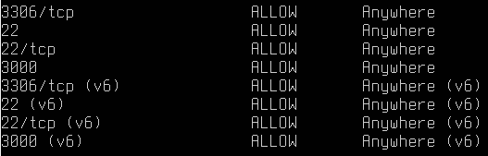

Es sollten zwei neue Einträge erscheinen:

3000 ALLOW Anywhere

3000 (v6) ALLOW Anywhere